MANUAL DE TERAPIA E
CONDUTAS NUTRICIONAIS

Grupo de Apoio Nutricional
Equipe Multiprofissional de Terapia Nutricional
STA CASA / EMTN - PPTA

SANTA CASA DE MISERICÓRDIA DE PARAGUAÇU PAULISTA

Elaborado em 2006

Por: Juliana Dias Nutricionista CRN 13252 .

REVISADO 2020 POR:

Caroline Bueno Ribeiro
Juliana Dias Morandi de Lima

Visto e atualizado em 2020
Por: Valéria T. Marques
Emf. CCIH COREN/SP 191922

Este protocolo, elaborado em julho de 2006 pela nutricionista Juliana Dias CRN 13252, de acordo com a portaria SVS/MS Nº 272/1998 e a resolução RCD Nº 63/2000 da Agência Nacional de Vigilância Sanitária (ANVISA). Atualizado em julho 2020

 | Santa Casa de Misericórdia de Paraguaçu Paulista  C.N.P.J. 53.638.649/0001-07  e-mail: stacasappta@netonne.com.br home page: www.hospitalparaguaçu.com.br  Rua Caramuru, 568 - fone: 18-3361-1133 fax: 18-3361-1988-CEP 19700-000  Paraguaçu Paulista – SP

ÍNDICE
APRESENTAÇÃO 4
ATENDIMENTO DO NUTRICIONISTA CLÍNICO NA TERAPIA NUTRICIONAL 5
AVALIAÇÃO NUTRICIONAL 6
- INVESTIGAÇÃO DI DIETÉTICA E TRIAGEM NUTRICIONAL 6
- AVALIAÇÃO SUBJETIVA GLOBAL 6
- INVESTIGAÇÃO ANTROPOMÉTRICA 7
- EXAM E FÍSICO ..9
- INVESTIGAÇÃO BIOQUÍMICA ..9
NECESSIDADES NUTRICIONAIS 11
- NECESSI DADES CALÓRICAS 11
- NECESSI DADES PROTEICAS 12
- DISTRIBUIÇÃO DE M ACRONUTRI ENTES NO VCT 13
- NECESSI DADES DE M I CRONUTRI ENTES 13
PRESCRIÇÃO DIETÉTICA 14
TERAPIA NUTRICIONAL ENTERAL (TNE) 15
- I NDI CAÇÃO 15
- VI AS DE ADMINISTRAÇÃO 15
- FORM UL AÇÕES DE NE 16
- EVOLUÇÃO DO APORTE CALÓRICO DA NE 16
- HORÁRIOS DE ADMINISTRAÇÃO 17
- CONDUTAS EM CASO DE DISTÚRBIOS GASTROI NTESTI NAI S 17
- APORTE CALÓRICO - PROTEICO ABAI XO DAS NECESSI DADES DO PACI ENTE 18
TERAPIA NUTRICIONAL PARENTERAL (TNP) ..........................................................19
- I NDI CAÇÃO 19
- VI AS DE ADMINISTRAÇÃO 19
- FORM UL AÇÕES 19
- INFUSÃO DA NP 20
- EVOLUÇÃO DO APORTE CALÓRICO - PROTEICO DA NP 21
PREPARO E ORIENTAÇÃO DO PACIENTE E FAMÍLIA 21
AVALIAÇÃO FINAL 21
BIBLIOGRAFIA 22
ANEXOS 24
ANEXO I – CÁLCULO DA I NGESTA ORAL (CAL ORI A E PROTEINA) 24
ANEXO I I – TABEL A DE REFERÊNCIA DE PESO I DEAL (K G) 26
ANEXO III – SI NAI S FÍSICOS I NDI CATI VOS DE DESNUTRIÇÃO E CARÊNCIAS DE NUTRIENTES 27
ANEXO IV - DRI S: VITAMINAS E MINERAIS 28
ANEXO VI - M APAS DE FRACIONAM ENTO E DISTRIBUIÇÃO DE SUPLEMENTO ORAL 36

Santa Casa de Misericórdia de Paraguaçu Paulista
C.N.P.J. 53.638.649/0001-07
e-mail: stacasappta@netonne.com.br home page: www.hospitalparaguaçu.com.br
Rua Caramuru, 568 - fone: 18-3361-1133 fax: 18-3361-1988-CEP 19700-000
Paraguaçu Paulista – SP

APRESENTAÇÃO

A desnutrição, frequente em pacientes hospitalizados, deve ser prevenida e tratada, pois o estado nutricional prejudicado aumenta o risco de complicações e piora a evolução clínica dos pacientes. Portanto, a terapia nutricional (TN) constitui parte integral do cuidado ao paciente.
Os métodos de avaliação nutricional devem ser utilizados pelo nutricionista com finalidade preditiva de risco nutricional e como demonstrativo da repleção nutricional. Espera-se que, após adoção de condutas dietéticas adequadas, ocorra a manutenção ou normalização dos indicadores do estado nutricional. Apesar de apresentarem limitações, estes métodos são essenciais e imprescindíveis na prática clínica do nutricionista. Para a avaliação e monitorização adequada do estado nutricional do paciente deve ser utilizada uma associação dos vários métodos disponíveis.
A TN, definida como o conjunto de procedimentos terapêuticos para manutenção ou recuperação do estado nutricional do paciente, é dividida em dois tipos: terapia nutricional enteral (TNE), que é o conjunto de procedimentos terapêuticos para a manutenção ou recuperação do estado nutricional do paciente por meio de nutrição enteral (NE) e a terapia nutricional parenteral (TNP), que é o conjunto de procedimentos terapêuticos para manutenção ou recuperação do estado nutricional do paciente por meio de nutrição parenteral (NP).
Estas duas terapias são regulamentadas, respectivamente, pela Resolução RCD Nº 63/2000 da Agência Nacional de Vigilância Sanitária (ANVISA) e pela Portaria SVS/MS Nº 272/1998 do Ministério da Saúde, que fixam os requisitos mínimos, estabelecem as boas práticas e definem a obrigatoriedade de uma equipe multidisciplinar de terapia nutricional (EMTN). Na Santa Casa de Misericórdia de Paraguaçu Paulista, esta equipe (STA CASA / EMTN-PTA) que tem por principais funções:
  - criar mecanismos para triagem e vigilância nutricionais,
  - avaliar e acompanhar pacientes em terapia nutricional quando solicitado,
  - estabelecer protocolos, diretrizes e procedimentos,
  - documentar os resultados da avaliação da terapia nutricional,
  - capacitar os profissionais envolvidos na terapia nutricional,
- desenvolver atividades de garantia de qualidade.

Ocorrências e reações adversas relacionadas à nutrição enteral e à nutrição parenteral, bem como aos insumos utilizados para estas terapias, devem ser registradas e notificadas ao EMTN DA SANTA CASA.

Santa Casa de Misericórdia de Paraguaçu Paulista
C.N.P.J. 53.638.649/0001-07
e-mail: stacasappta@netonne.com.br home page: www.hospitalparaguaçu.com.br
Rua Caramuru, 568 - fone: 18-3361-1133 fax: 18-3361-1988-CEP 19700-000
Paraguaçu Paulista – SP

ATENDIMENTO DO NUTRICIONISTA CLÍNICO NA TERAPIA NUTRICIONAL

Segundo a Lei Federal 8234, de 17/09/1991, que regulamenta a profissão de nutricionista: “são atividades privativas do nutricionista a assistência dietoterápica hospitalar ambulatorial e em nível de consultórios de nutrição e dietética, prescrevendo, planejando, analisando, supervisionando e avaliando dieta para enfermos”. Nesta citação, a prescrição da dieta refere-se à prescrição dietética.
O Conselho Federal de Nutricionistas (CFN) através da Resolução 223/1999 de 13 de julho de 1999, fixou as atribuições do nutricionista na área de nutrição clínica que consiste basicamente dos seguintes itens:
- avaliar a dieta , adequando-a de acordo com as necessidades nutricionais e dietoterápicas, considerando o aporte oral, enteral ou parenteral. Considerar nesta avaliação os hábitos e condições alimentares do indivíduo;
- avaliar o estado nutricional do paciente, utilizando-se de métodos de investigação dietética, antropométrica e bioquímica, considerando os aspectos individuais e clínicos do paciente;
- participar com a equipe multiprofissional, do processo de indicação, evolução e avaliação da nutrição enteral ou parenteral;
- efetuar a prescrição da dieta ou dietética, baseada no diagnóstico nutricional;
- classificar o atendimento segundo Níveis de Assistência Nutricional, conforme necessidades dietoterápicas e/ou fatores de risco individuais ou de ambiente de vida;
- sistematizar o atendimento em nutrição, efetuando levantamento de dados, diagnósticos e condutas, incluindo prescrições e orientações segundo a patologia e outros fatores envolvendo a dietoterapia, durante o tratamento e a alta em nutrição;
- avaliar sistematicamente a aceitação e a adequação nutricional da dieta, a evolução do estado nutricional e clínico do paciente, alterando, se necessário, a prescrição da dieta ou dietética e demais condutas nutricionais;
- planejar, desenvolver e avaliar o programa de educação nutricional destinado ao paciente;
- registrar e assinar no prontuário todo atendimento de nutrição prestado ao paciente;
- participar do desenvolvimento de protocolos de pesquisas.
Na atuação clínica na TN, segundo a Portaria Nº 272/1998 do MS e a Resolução RCD Nº 63/2000 da ANVISA, “o nutricionista é responsável por avaliar os indicadores nutricionais objetivos e subjetivos, com base em (......) de forma a identificar riscos ou a deficiência nutricional e a evolução de cada paciente até a alta nutricional estabelecida pela EMTN, avaliar qualitativa e quantitativamente as necessidades de nutrientes baseadas na avaliação do estado nutricional do paciente, acompanhar a evolução nutricional do paciente (.......), participar e promover atividades de treinamento (.....), elaborar a prescrição dietética (....), formular a NE estabelecendo a sua composição qualitativa e quantitativa (....), adequar a prescrição dietética (....), garantir o registro claro e preciso de todas as informações relacionadas à evolução nutricional do paciente, orientar o paciente, a família ou o responsável legal (....)”.

Santa Casa de Misericórdia de Paraguaçu Paulista
C.N.P.J. 53.638.649/0001-07
e-mail: stacasappta@netonne.com.br home page: www.hospitalparaguaçu.com.br
Rua Caramuru, 568 - fone: 18-3361-1133 fax: 18-3361-1988-CEP 19700-000
Paraguaçu Paulista – SP

AVALIAÇÃO NUTRICIONAL

- A avaliação do estado nutricional tem por objetivo identificar distúrbios nutricionais e possibilitar a intervenção nutricional adequada.
- Na Santa Casa, a avaliação nutricional do paciente deve ser feita através de métodos objetivos e subjetivos:
- Investigação Dietética e Triagem Nutricional;
- Investigação Antropométrica
- Investigação Bioquímica
- Exame Físico

- INVESTIGAÇÃO DIETÉTICA

- A investigação dietética consiste no cálculo das calorias e proteínas ingeridas ou infundidas no paciente. Quando o paciente internado está recebendo dieta por via oral, este cálculo deve ser elaborado através da ficha de recordatório alimentar de 24 horas que é preenchida pela equipe de enfermagem, pelo acompanhante do paciente, pelo nutricionista ou pelo próprio paciente. O cálculo da quantidade de calorias e proteínas da ingesta via oral do paciente deve ser feito através de uma listagem resumida das calorias e proteínas contidas nos alimentos (Anexo I).

√ Cuidados na entrevista do paciente internado
Evitar questionar sobre alimentos específicos.
Evitar qualquer sinal de surpresa, aprovação ou desaprovação do padrão alimentar do indivíduo. Insistir nos detalhes sem induzir, principalmente na quantidade de alimentos ingeridos.
Não esquecer de questionar sobre a ingesta de outros alimentos, além dos fornecidos pelo hospital. Verificar se o consumo daquele dia não foi atípico.

- Quando a terapia nutricional utilizada é a dieta por sonda enteral, suporte via oral ou nutrição parenteral, deve-se calcular a quantidade de calorias e de proteína contida na solução que foi ingerida ou infundida, somando-se todos os aportes (parenteral, enteral e via oral).

- TRIAGEM NUTRICIONAL

- Segundo critérios estabelecidos pela portaria 131 de 08 de março de 2005, deve ser realizado Triagem Nutricional a todos pacientes que internam na Santa Casa de Paraguaçu Paulista. Onde a equipe de enfermagem e/ou Nutrição realizará a beira do leito um levantamento de informações, com base nestas informações subjetivas será determinado a necessidade de ação do Nutricionista e/ou EMTN.

- Inicialmente realizaremos uma Triagem do Risco Nutricional, no período de 72 horas após a internação, caso o paciente esteja em risco nutricional será realizado uma Avaliação Nutricional objetiva e subjetiva para auxiliar na definição do diagnóstico nutricional.

Santa Casa de Misericórdia de Paraguaçu Paulista
C.N.P.J. 53.638.649/0001-07
e-mail: stacasappta@netonne.com.br home page: www.hospitalparaguaçu.com.br
Rua Caramuru, 568 - fone: 18-3361-1133 fax: 18-3361-1988-CEP 19700-000
Paraguaçu Paulista – SP

- AVALIAÇÃO NUTRICIONAL SUBJETIVA

- Para realizar o preenchimento da ficha. Avaliação Nutricional Subjetiva Global, com base no proposto por Kudsk, adaptado pelo GANEP em 1995.
- Após determinação destes indicadores, o nutricionista determinará o Diagnóstico Nutricional em 24 a 72 horas para monitoramento nutricional e acompanhamento de evolução dos pacientes impresso.

- INVESTIGAÇÃO ANTROPOMÉTRICA

- Antropometria é a medida do tamanho corporal e de suas proporções. É um dos indicadores diretos do estado nutricional.
- As medidas antropométricas utilizadas na Santa Casa para a avaliação do estado nutricional são o peso, a altura, o índice de massa corpórea.

- Peso
  - Peso atual = o peso é obtido em uma balança calibrada de plataforma ou eletrônica; o indivíduo deve posicionar-se em pé no centro da base da balança, descalço e com roupas leves. Para o paciente acamado, utilizar, quando disponível, uma cama ou cadeira balança para a obtenção do peso.

  - Peso usual = é utilizado como referência nas mudanças recentes de peso ou quando não há possibilidade de se medir o peso atual.

  - Peso ideal ou desejável = é utilizado para calcular as necessidades calórico- protéicas quando o paciente está restrito ao leito e não se dispõe de cama balança no setor para a obtenção da altura e do peso atual, e o paciente ou familiar não informam a altura e o peso usual.

- Para o cálculo do peso ideal, calcular, primeiramente, a altura do indivíduo através da fórmula da altura do joelho, preconizada por CHUMLEA:

Fórmula da altura do joelho para obtenção da altura estimada (CHUMLEA, 1985):
Homem: (2,02 x altura do joelho) – (0,04 x idade (anos)) + 64,19
Mulher: (1,83 x altura do joelho) – (0,24 x idade (anos)) + 84,88

- Após estimar-se a altura do paciente, estima-se a compleição óssea conforme fórmula abaixo.
Compleição = altura (cm)
punho (cm)

Compleição | Pequena | Média | Grande
Homens | > 10,4 | 9,6 – 10,4 | < 9,6
Mulheres | > 10,9 | 9,4 – 10,9 | < 9,4

Santa Casa de Misericórdia de Paraguaçu Paulista
C.N.P.J. 53.638.649/0001-07
e-mail: stacasappta@netonne.com.br home page: www.hospitalparaguaçu.com.br
Rua Caramuru, 568 - fone: 18-3361-1133 fax: 18-3361-1988-CEP 19700-000
Paraguaçu Paulista – SP

- Após o cálculo da compleição, acha-se o peso ideal do paciente na tabela de referência de peso adaptada do Metropolitan Life Ensurance (Anexo II).

  - Adequação do peso = a porcentagem de adequação do peso atual em relação ao peso ideal ou desejável é calculada a partir da fórmula:
peso ideal
Adequação do peso (%) = peso atual x 100

Classificação do estado nutricional de acordo com a adequação do peso:
Adequação do peso (%) | Estado nutricional
≤ 70 | Desnutrição grave
70,1 – 80 | Desnutrição moderada
80,1 – 90 | Desnutrição leve
90,1 – 110 | Eutrofia
110,1 – 120 | Sobrepeso
> 120 | Obesidade
Fonte: Blackburn GL & Thornton PA, 1979

  - Peso ajustado = é o peso ideal corrigido para a determinação da necessidade energética e de nutrientes quando a adequação do peso atual for inferior a 95% ou superior a 115% do peso ideal. É obtida por meio da equação:
Peso ajustado = (peso ideal – peso atual) x 0,25 + peso atual

  - Mudança de peso: A perda de peso involuntária constitui-se num dado importante para a avaliação do estado nutricional. A fórmula abaixo fornece a determinação da variação de peso corporal.
peso usual
Perda de peso (%) = (peso usual – peso atual) x 100

A significância da perda de peso em relação ao tempo pode ser verificada na tabela abaixo.
Significância da perda de peso
Tempo | Perda significativa de peso (%) | Perda grave de peso (%)
1 semana | 1 – 2 | > 2
1 mês | 5 | > 5
3 meses | 7,5 | > 7,5
6 meses | 10 | > 10
Fonte: Blackburn GL & Bistrian BR, 1977

Santa Casa de Misericórdia de Paraguaçu Paulista
C.N.P.J. 53.638.649/0001-07
e-mail: stacasappta@netonne.com.br home page: www.hospitalparaguaçu.com.br
Rua Caramuru, 568 - fone: 18-3361-1133 fax: 18-3361-1988-CEP 19700-000
Paraguaçu Paulista – SP

- Índice de massa corporal (IMC): é o indicador mais simples do estado nutricional calculado a partir da fórmula:

IMC = | Peso atual (kg)
IMC = | Altura² (m)

Classificação do estado nutricional segundo o IMC
IMC (kg/m²) | Classificação
< 16 | Magreza grau III
16,0 – 16,9 | Magreza grau II
17,0 – 18,4 | Magreza grau I
18,5 – 24,9 | Eutrofia
25,0 – 29,9 | Pré-obeso
30 – 34,9 | Obesidade grau I
35,0 – 39,9 | Obesidade grau II
≥ 40m0 | Obesidade grau III
Fonte: World Health Organization (WHO), 1997.

- Como o IMC não distingue o peso associado ao músculo ou à gordura corporal, deve-se investigar a composição corporal, principalmente quando os valores de IMC estiverem nos limites ou fora da normalidade (≤ 18,5 ou ≥ 24,9 kg/m²). Também é importante a interpretação dos pontos de corte do IMC em associação com outros fatores de risco.

- EXAME FÍSICO

- O exame físico é um método clínico utilizado para detectar sinais e sintomas associados à desnutrição. Esses sinais e sintomas apenas se desenvolvem em estágios avançados de depleção nutricional. Portanto, o diagnóstico da deficiência nutricional não deve basear-se exclusivamente neste método. Além disso, algumas doenças apresentam sinais e sintomas semelhantes aos apresentados na desnutrição, sendo, então, importante conhecer a história clínica do paciente para evitar um diagnóstico nutricional incorreto. Os múltiplos sinais físicos de desnutrição e suas interpretações são detalhados no Anexo III.

- INVESTIGAÇÃO BIOQUÍMICA
- Alguns fatores e condições podem limitar o uso dos indicadores bioquímicos na avaliação do estado nutricional, como a utilização de algumas drogas, condições ambientais, estado fisiológico, estresse, lesão, inflamação. Portanto, embora os parâmetros de avaliação laboratorial sejam importantes auxiliares na identificação precoce de alterações nutricionais, eles não devem, de maneira nenhuma, ser utilizados isoladamente para estabelecer um diagnóstico nutricional.

Santa Casa de Misericórdia de Paraguaçu Paulista
C.N.P.J. 53.638.649/0001-07
e-mail: stacasappta@netonne.com.br home page: www.hospitalparaguaçu.com.br
Rua Caramuru, 568 - fone: 18-3361-1133 fax: 18-3361-1988-CEP 19700-000
Paraguaçu Paulista – SP

- O Conselho Federal de Nutricionistas (CFN) na resolução nº 306/2003 de 25 de fevereiro de 2003, estabeleceu critérios sobre as solicitações de exames laboratoriais na área de nutrição clínica, onde, Art. 1º “compete ao nutricionista a solicitação de exames laboratoriais necessários à avaliação, à prescrição e à evolução nutricional do paciente; Parágrafo único: II – considerar diagnósticos, laudos e pareceres dos demais membros da equipe multiprofissional, definindo com estes, sempre que pertinente, outros exames laboratoriais; V – solicitar exames laboratoriais cujos métodos e técnicas tenham sido aprovados cientificamente.”

- Proteínas plasmáticas = a diminuição da concentração sérica das proteínas decorrentes de síntese hepática pode ser um bom índice de desnutrição protéico- calórica, porque pode indicar diminuição da biossíntese hepática pelo limitado suprimento de substrato calórico e protéico, comumente associado à desnutrição. Porém, é importante frisar que vários fatores, além dos nutricionais, podem interferir na concentração das proteínas séricas, como variações do estado de hidratação, hepatopatias, aumento no catabolismo, infecção ou inflamação, entre outros.
  - Na Santa Casa, utilizamos a dosagem de albumina, da pré-albumina e da transferrina para avaliação nutricional, levando em consideração os fatores descritos acima. O quadro abaixo descreve as principais características destes três componentes bioquímicos.

Características principais da albumina sérica, pré-albumina e transferrina
Proteína Sérica | Valores de Referência | Vida Média (dias) | Função | Limitação de uso | Frequência
Albumina (g/dl) | Normal: > 3,5  Depleção leve: 3,0 – 3,5  Depleção. moderada: 2,4 – 2,9 Depleção grave: < 2,4 | 18 – 20 | Manter a pressão coloidosmótica do plasma  Carrear pequenas moléculas | Reduzida nas doenças hepáticas e, por ser uma proteína de fase aguda negativa, na presença de infecção e inflamação. | 1 vez / semana
Pré –  Albumina (mg/dl) | Normal: 20  Depleção leve: 10 - 15  Depleção moderada: 5 - 10 Depleção grave: < 5 | 2 – 3 | Transportar hormônios da tireóide, mas geralmente é saturada com a proteína carreadora do retinol e com a vitamina A | Elevada na insuficiência renal. Reduzida nas doenças hepáticas e na presença de inflamação e infecção.  Tb é influenciada pela disponibilidade da tiroxina, onde funciona como proteína de transporte | 1 vez / semana
Transferrina (mg/dl) | Depleção leve: 150 - 120 Depleção. moderada:100 - 150 Depleção grave: < 100 | 7 – 8 | Transportar Fe do plasma | Elevada na carência de ferro, gravidez, hepatite aguda e sangramento crônico. | 1 vez / semana
 |  |  |  | Reduzida em várias anemias, doenças hepáticas crônicas, neoplasias, sobrecarga de ferro.
Reduzida na presença de inflamação e infecção por
ser proteína de fase aguda.
Adaptado de Bottoni et al., 2000

Santa Casa de Misericórdia de Paraguaçu Paulista
C.N.P.J. 53.638.649/0001-07
e-mail: stacasappta@netonne.com.br home page: www.hospitalparaguaçu.com.br
Rua Caramuru, 568 - fone: 18-3361-1133 fax: 18-3361-1988-CEP 19700-000
Paraguaçu Paulista – SP

- Avaliação da competência imunológica = existe uma evidente relação entre estado nutricional e imunidade. A alimentação inadequada provoca a diminuição do substrato para a produção de imunoglobulinas e células de defesa, que apresentam sua síntese diminuída proporcionalmente ao estado nutricional, podendo o indivíduo tornar-se anérgico. Com isso, a avaliação imunológica pode auxiliar na identificação das alterações nutricionais.
  - Na Santa Casa, o teste para avaliar a competência imunológica é a contagem total de linfócitos (CTL) ou linfocitometria, que mede as reservas imunológicas momentâneas, indicando as condições do mecanismo de defesa celular orgânica. Pode ser calculada a partir do leucograma, utilizando-se o percentual de linfócito e a contagem total de leucócitos, pela fórmula:

CTL = | % linfócitos x leucócitos
CTL = | 100

Resultados | CTL
Depleção leve | 1200 – 2000/mm³
Depleção moderada | 800 – 1199/mm³
Depleção grave | < 800/ mm³

- Limitação = a CTL sofre influência de fatores não nutricionais como infecções, doenças (cirrose, hepatite, queimaduras, entre outros) e medicações.

NECESSIDADES NUTRICIONAIS

- NECESSIDADES CALÓRICAS

  - Cálculo do gasto energético total (GET)
O cálculo do GET é feito de forma indireta e individualizada mediante a equação de HARRIS & BENEDICT, ajustada, de acordo com a patologia, pelos fatores de atividade e lesão adaptados de LONG et al.

Taxa de Metabolismo Basal (Equação de Harris & Benedict)

Homem: 66 + (13,7 x peso) + (5,00 x altura) – (6,8 x idade)
Mulher: 655 + (9,6 x peso) + (1,7 x altura) – (4,7 x idade)
Peso = kg / altura = cm / idade = anos

Santa Casa de Misericórdia de Paraguaçu Paulista
C.N.P.J. 53.638.649/0001-07
e-mail: stacasappta@netonne.com.br home page: www.hospitalparaguaçu.com.br
Rua Caramuru, 568 - fone: 18-3361-1133 fax: 18-3361-1988-CEP 19700-000
Paraguaçu Paulista – SP

GASTO ENERGÉTICO TOTAL (GET):
GET = TMB x FA x FT x FL

Fator atividade
Acamado = 1,2 | Deambulando = 1,3 | Acamado + deambulando = 1,25
Fa

FATOR TÉRMICO (FT)
38º C | 1,1
39º C | 1,2
40º C | 1,3
41º C | 1,4

Fator Lesão
PATOLOGIA | Fator lesão | PATOLOGIA | Fator lesão
Paciente não complicado | 1,00 | DM | 1,10
P.O. leve | 1,00 – 1,05 | DPOC | 1,20
P.O. médio | 1,05 – 1,10 | Fratura | 1,20
P.O. grande | 1,10 – 1,25 | SIDA | 1,45
Peritonite | 1,40 | Sepse | 1,30 – 1,55
Cirurgia cardíaca | 1,20 | Hepatopatias | 1,20
Renais em hemodiálise | 1,20 | Neurológicos / coma | 1,15 – 1,20
Transplante | 1,40 | TCE | 1,40
Queimados (< 20% SQC) | 1,50 | Trauma de tecidos moles | 1,14 – 1,37
Queimados (20 – 40% SQC) | 1,60 | Crohn em atividade | 1,30
Queimados (> 40% SQC) | 1,70 | SIC | 1,45
Multitrauma | 1,50 | Retocolite | 1,30
Multitrauma + Sepse | 1,60 | Câncer | 1,45
Multitrauma | 1,50 | Retocolite | 1,30
Multitrauma + sepse | 1,60 | Câncer | 1,45
SCQ = superfície corporal queimada / DM = diabetes mellitus / DPOC = doença pulmonar obstrutiva crônica SIDA = síndrome da imunodeficiência adquirida / TCE = trauma cranioencefálico / SIC = síndrome do intestino curto / P.O. = pós-operatório.

- NECESSIDADES PROTÉICAS

- Um aporte protéico adequado é necessário para a síntese de proteínas para defesa e recuperação celular, poupança de massa corporal magra e redução do nível de catabolismo da proteína endógena para neoglicogênese.

Santa Casa de Misericórdia de Paraguaçu Paulista
C.N.P.J. 53.638.649/0001-07
e-mail: stacasappta@netonne.com.br home page: www.hospitalparaguaçu.com.br
Rua Caramuru, 568 - fone: 18-3361-1133 fax: 18-3361-1988-CEP 19700-000
Paraguaçu Paulista – SP

Quantidade protéica recomendada de acordo com a condição clínica
Condição metabólica | Quantidade
Pacientes sem estresse metabólico | 0,8 – 1,0 g/kg/dia
Pacientes com estresse metabólico  Relação caloria não protéica / g de nitrogênio | 1,5 – 2,0 g/kg/dia  80 – 100 : 1
Pacientes com estresse metabólico em sepse  Relação caloria não protéica / g de nitrogênio | 1,7 – 2,0 g/kg/dia  80 – 100 : 1
Insuficiência renal aguda ou crônica em diálise | 1,0 – 1,2 g/kg/dia
Insuficiência renal aguda ou crônica sem diálise | 0,6 – 1,0 g/kg/dia
Insuficiência hepática com encefalopatia hepática grau III e IV | 0,8 – 1,0 g/kg/dia

- DISTRIBUIÇÃO DE MACRONUTRIENTES NO VCT

Substrato | Quantidade usual | Quantidades máximas
Carboidratos | 30 – 70% do VCT | NP = VIG * < 5 mg/kg/dia
Proteínas | 0,8 – 2,0 g/kg/dia | 2,0 – 2,5 g/kg/dia
Lipídeos | 15 – 30% do VCT | 1,0 – 2,0 g/kg/dia
* VIG = Velocidade de infusão de glicose

VIG= | Glicose (g) x 1000
VIG= | 1440 minutos
VIG= | Peso (kg)
Onde: glicose (g) x 1000 = glicose em mg / 1440 minutos = 24 horas

A energia disponível nos alimentos é a seguinte
  - Carboidrato = 4,0 kcal/g
  - Lipídeo = 9,0 kcal/g
  - Proteína = 4,0 kcal/g

Na NP considerar:
  - Glicose = 3,4 kcal/g
  - Lipídeo = 11,0 kcal/g
  - Proteína = 4,0 kcal/g

- NECESSIDADES DE MICRONUTRIENTES

  - A prescrição dietética deve incluir, além da adequação dos macronutrientes, a adequação dos micronutrientes, que deve, pelo menos, contemplar as necessidades mínimas do indivíduo orientadas nas DRIs (Dietary Reference Intake)/IDRs (Ingestões Dietéticas de Referência) (2001).

Santa Casa de Misericórdia de Paraguaçu Paulista
C.N.P.J. 53.638.649/0001-07
e-mail: stacasappta@netonne.com.br home page: www.hospitalparaguaçu.com.br
Rua Caramuru, 568 - fone: 18-3361-1133 fax: 18-3361-1988-CEP 19700-000
Paraguaçu Paulista – SP

  - As recomendações nutricionais (Recommended Dietary Allowances / Cota Diária Recomendada – RDAs) são estabelecidas pelo Food and Nutrition Board / National Research Council. As IDRs /DRIs incluem quatro conceitos de referência para consumo de nutrientes, com definições e aplicações diferenciadas: Estimated Average Requirement (EAR), Recommended Dietary Allowance (RDA), Adequate Intake / Ingestão Adequada (AI), Tolerable Upper Intake Level / Nível de Ingestão Máxima Tolerável (UL).

  - Para planejamento e avaliação nutricional e dietética deve ser utilizado a RDA, AI e UL (Anexo IV), lembrando que esses parâmetros foram elaborados para indivíduos saudáveis podendo ser insuficientes para pacientes com patologias específicas, que podem necessitar de quantidades aumentadas de determinados micronutrientes para cicatrização, recuperação tecidual, combate à produção de radicais livres, entre outros.

PRESCRIÇÃO DIETÉTICA

  - O CFN, na Resolução nº 304/2003 de 25/02/2003, estabelece critérios para prescrição dietética na área de nutrição clínica, onde: “Compete ao nutricionista a prescrição dietética, como parte da assistência hospitalar, ambulatorial, em consultório de nutrição e dietética e em domicílio. A prescrição dietética deve ser elaborada com base nas diretrizes estabelecidas no diagnóstico nutricional. Compete ao nutricionista elaborar o diagnóstico nutricional com base nos dados clínicos, bioquímicos, antropométricos e dietéticos. O registro da prescrição dietética deve constar no prontuário do cliente-paciente,(......) devendo conter data, Valor Energético Total (VET), consistência, macro e micronutrientes mais importantes para o caso clínico, fracionamento, assinatura seguida de carimbo, número e região da inscrição no CRN do nutricionista responsável pela prescrição. Outros dados poderão ser acrescentados, (.......).

  - A prescrição dietética difere da prescrição médica da dieta. Esta última é um conjunto de informações ordenadas e documentadas em prontuário médico, correspondente ao plano de tratamento, direcionado a cada cliente. Neste conjunto, a prescrição da dieta constitui geralmente o primeiro item da prescrição médica, em caráter genérico. Ex: dieta para diabetes, dieta para a idade, dieta para insuficiência renal, dieta hipocalórica, etc.
Já a prescrição dietética é mais abrangente e sua realização constitui atividade privativa do nutricionista. É a tradução da prescrição da dieta, de modo a atender às necessidades do cliente, como parte geral do tratamento proposto.

  - O nutricionista deve conhecer os objetivos gerais do tratamento médico, efetuar a avaliação nutricional e consultar os dados clínicos para determinar um diagnóstico nutricional. Com estes dados, deverá definir o nível de assistência em nutrição requerido, de acordo com o risco nutricional, conforme detalhado no quadro abaixo. A prescrição dietética será então realizada, definindo, a partir da dieta prescrita, adaptações individualizadas e descrevendo as características da dieta.

Santa Casa de Misericórdia de Paraguaçu Paulista
C.N.P.J. 53.638.649/0001-07
e-mail: stacasappta@netonne.com.br home page: www.hospitalparaguaçu.com.br
Rua Caramuru, 568 - fone: 18-3361-1133 fax: 18-3361-1988-CEP 19700-000
Paraguaçu Paulista – SP

Níveis de assistência em nutrição
NÍVEL | CARACTERíSTICAS DOS PACIENTES | CONDUTA
PRIMÁRIO | Pacientes, cuja patologia de base ou problema apresentado não exija cuidados dietoterápicos específicos e que não apresentam fatores de risco nutricional. | Avaliação nutricional inicial  Monitorização 1 x / semana
SECUNDÁRIO | Pacientes cuja patologia de base ou problema apresentado não exijam cuidados dietoterápicos específicos, porém apresentam fatores de risco nutricional associados como por exemplo: anorexia, ingestão alimentar inadequada, hábito alimentar errôneo e outros.  Pacientes cuja patologia de base exige cuidados dietoterápicos e que não apresentam fatores de risco nutricional associado. | Avaliação nutricional inicial  Monitorização 2 x / semana
TERCIÁRIO | Pacientes cuja patologia de base exige cuidados dietoterápicos especializados e que apresentam fatores de risco nutricional. | Avaliação nutricional inicial  Monitorização diária
Adaptado de Maculevicius, Fornasari & Baxter, 1994; Instrução Normativa CRN-3 nº 028/97, 1997; Resolução CFN nº 201/908, 1998.

  - O nutricionista é responsável pela prescrição dietética da NE. A prescrição dietética deve contemplar o tipo e a quantidade dos nutrientes requeridos pelo paciente, considerando seu estado mórbido, estado nutricional e necessidades nutricionais e condições do trato digestivo (Resolução Nº 063/00, parágrafos 5.2.2 e 5.2.3).

  - Respeitando-se os aspectos éticos da prescrição dietética:
    - Nunca prescrever marcas de produtos;
    - Orientar a equipe multidisciplinar na enfermaria para que seja elaborada a prescrição de dieta genérica, como já padronizado na Santa Casa.
É vedado ao nutricionista valer-se de sua profissão para divulgar e/ou permitir a divulgação, em veículos de comunicação de massa, de marcas de produtos ou nomes de empresas, ligadas às atividades de alimentação e nutrição (Código de ética dos nutricionistas, Seção III, artigo 9, inciso X, Resolução CFN nº 141/93).

TERAPIA NUTRICIONAL ENTERAL (TNE)

- INDICAÇÃO

- É indicada para pacientes impossibilitados de ingerir alimentos pela via oral, seja por patologias do trato gastrointestinal alto, por intubação orotraqueal, por distúrbios neurológicos com comprometimento do nível de consciência ou dos movimentos mastigatórios. Também é indicada para pacientes com baixa ingesta via oral e anorexia de diversas etiologias. A administração de nutrição por sonda enteral não contra-indica a alimentação oral, se esta não implicar em riscos para o paciente (pacientes com nível de consciência rebaixado ou disfágicos).

Santa Casa de Misericórdia de Paraguaçu Paulista
C.N.P.J. 53.638.649/0001-07
e-mail: stacasappta@netonne.com.br home page: www.hospitalparaguaçu.com.br
Rua Caramuru, 568 - fone: 18-3361-1133 fax: 18-3361-1988-CEP 19700-000
Paraguaçu Paulista – SP

- VVIAS DE ADMINISTRAÇÃO

- Sondas nasoenterais = são utilizadas sondas de poliuretano ou de silicone com diâmetros de 8 a 12 French. A administração de soluções por sondas de calibres maiores e de material mais duro (sondas nasogástricas convencionais de Levine) não é indicada pelo risco de regurgitação e aspiração, além de outras complicações mecânicas (esofagite de refluxo, sinusite, otite, entre outras).
  - A posição da sonda pode ser gástrica, duodenal ou jejunal.
  - A posição duodenal é indicada se houver gastroparesia ou risco aumentado de broncoaspiração.
  - A posição jejunal é indicada em pacientes com pancreatite e algumas fístulas. Neste caso é necessária a passagem de uma sonda específica por meio de endoscopia.

- Estomias = A realização de uma estomia é indicada para alimentação enteral por questões mecânicas envolvendo o trato gastrointestinal alto ou se há previsão de utilização de sonda nasoenteral por mais de seis semanas. Esta segunda indicação nem sempre é seguida na prática.

- FORMULAÇÕES DE NE

- A NE é definida como: “alimento para fins especiais, com ingestão controlada de nutrientes, na forma isolada ou combinada, de composição definida ou estimada, especialmente formulada para uso por sondas ou via oral, industrializada ou não, utilizada exclusiva ou parcialmente para substituir ou complementar a alimentação oral em pacientes desnutridos ou não, conforme suas necessidades nutricionais, em regime hospitalar, ambulatorial ou domiciliar, visando a síntese ou manutenção dos tecidos, órgãos ou sistemas.”(Resolução Nº 063/00, parágrafo 3.4).
- As formulações de NE utilizadas na Santa Casa são padronizadas, facilitando a atuação do nutricionista clínico que não precisa estabelecer a composição quantitativa e qualitativa de cada formulação. Se necessário, o nutricionista deve modular as formulações para satisfazer as necessidades individualizadas do paciente.

- EVOLUÇÃO DO APORTE CALÓRICO DA NE

  - Na Santa Casa, a NE será administrada pelo sistema fechado, que consiste em frascos hermeticamente fechados e estéril, pronto para o uso, os quais o equipo de infusão é conectado diretamente por bomba de infusão em sistema fechado.

  - Estes frascos ou packs, de volume maior (500 ou 1000ml), devem ser infundidos através de bomba de infusão, de forma contínua , 12 ou com pausa de 12 horas, aumentando progressivamente a velocidade de infusão conforme tolerância, até alcançar a necessidade do paciente.

Santa Casa de Misericórdia de Paraguaçu Paulista
C.N.P.J. 53.638.649/0001-07
e-mail: stacasappta@netonne.com.br home page: www.hospitalparaguaçu.com.br
Rua Caramuru, 568 - fone: 18-3361-1133 fax: 18-3361-1988-CEP 19700-000
Paraguaçu Paulista – SP

- A evolução do aporte calórico-protéico segue a seguinte padronização, que deve ser adaptada conforme a tolerância e necessidade do paciente:
- primeiro dia = 750 kcal (1 bag de 500 ml) - 32 ml/h;
- segundo dia = 750 kcal (1 bag 500 ml) - 32 ml/h;
- terceiro dia = 1500 kcal (1 pack de 1000 ml) 82 ml/h;

- Essa progressão deverá ser mais lenta em pacientes com síndromes disabsortivas, desnutrição grave e após jejum prolongado:
- primeiro dia = 750 kcal (1 bag de 500 ml) - 32 ml/h;
- segundo dia = 750 kcal (1 bag de 500 ml) - 32 ml/h;
- terceiro dia = 1500 kcal (1 bag de 1000 ml) 82 ml/h;

- A progressão do aporte calórico deve ser prescrita diariamente pelo médico ou pelo nutricionista no sistema informatizado de prescrição de dietas.

  - A evolução do aporte calórico-protéico é fundamental para garantir que o paciente receba todo o aporte que foi prescrito. O nutricionista deve acompanhar o volume de dieta enteral que foi infundido, através das fichas de controle e de evolução de enfermagem e, de posse desta informação, calcular a quantidade de calorias e de proteínas ofertadas nas 24 horas, comparando-as com as calorias e as proteínas prescritas e com as necessidades do paciente.

- HORÁRIOS DE ADMINISTRAÇÃO
  - O suporte oral é distribuído nas enfermarias, conforme prescrição médica ou dietética, em horários padronizados (Anexo V) ou individualizados.
  - Os frascos de NE são encaminhados pela Seção de Nutrição e Dietética as 7:00 horas de todos os dias, mantendo–se uma pausa noturna variável conforme necessidade do paciente. A Seção de Nutrição e Dietética atualiza periodicamente o mapa de dieta, para ver a prescrição médica e nutricional.
  - O nutricionista pode individualizar o horário para pacientes com alimentação por VO concomitante, com o objetivo de melhorar a aceitação das refeições, e em outras situações específicas.

- CONDUTAS EM CASO DE DISTÚRBIOS GASTROINTESTINAIS

  - Diarréia
  - Definição (OMS): ocorrência de três ou mais evacuações líquidas ou semilíquidas em moderada a grande quantidade em 24 horas.
  - As causas da diarréia são múltiplas: infusão rápida, medicamentos, hipoalbunemia, desnutrição, gastroenterocolite, inadequação da fórmula, contaminação da fórmula, etc. Esta última é um evento raro, já que, na Santa Casa, são sistemas fechados.
  - A NE não deve ser suspensa; orientar o enfermeiro responsável para diminuir o gotejamento, de preferência utilizando uma bomba de infusão (40 a 50ml/h em caso de posicionamento gástrico, 20 a 25ml/h, em posição intestinal).

Santa Casa de Misericórdia de Paraguaçu Paulista
C.N.P.J. 53.638.649/0001-07
e-mail: stacasappta@netonne.com.br home page: www.hospitalparaguaçu.com.br
Rua Caramuru, 568 - fone: 18-3361-1133 fax: 18-3361-1988-CEP 19700-000
Paraguaçu Paulista – SP
  - O nNutricionista deve adequar ou mudar a formulação de NE prescrita se for necessário. Discutir com o médico responsável pelo paciente.
  - Caso as evacuações líquidas persistam, caracterizando uma diarréia, o médico deverá solicitar exame de fezes (a fresco de fezes, protoparasitológico e coprocultura), objetivando identificar uma causa infecciosa ou inflamatória para a diarréia. Nesse momento, diminuir o aporte enteral para 50 – 75% do total que vinha sendo administrado. Monitorar atentamente a hidratação do paciente.

  - Constipação
  - É desejável que o paciente evacue de três em três dias aproximadamente.
  - A constipação pode ser relacionada a uma dieta pobre em fibras, à desidratação, à diminuição da prensa abdominal. O nutricionista pode adequar a fórmula se necessário. O médico deve ser comunicado sobre a alteração e, se necessário, deverá prescrever laxantes.

  - Distensão abdominal, refluxo esofágico, regurgitação, vômitos
  - Definições:
- Refluxo esofágico: passagem de conteúdo gástrico para o esôfago.
- Regurgitação: passagem, sem ocorrência de esforço, de conteúdo gástrico para a orofaringe.
- Vômito: passagem de conteúdo gástrico para a orofaringe, associada a peristaltismo retrógrado e contrações da musculatura abdominal.
  - Conduta:
- Deve ser feita uma pausa na administração da NE e devem ser pesquisadas possíveis causas para tais eventos:
- Verificar as condições de administração da NE e da água para hidratação; volumes muito grandes, administrados muito rapidamente, podem provocar estes problemas. O deslocamento da sonda para o esôfago pode provocar regurgitação, vômitos e broncoaspiração.
- Devem ser identificadas causas não relacionadas a NE, como medicamentos, tubos endotraqueais, etc.
- Solicitar avaliação médica.
- A NE deve ser administrada à temperatura ambiente, em fluxo lento e regular, de preferência em bomba de infusão.
- O posicionamento do paciente deve ser adequado e a NE deve ser interrompida rigorosamente antes de procedimentos como aspiração traqueal, banho, fisioterapia.

Um episódio isolado de refluxo, regurgitação ou vômito não é indicação de suspensão da NE mas de cuidados redobrados na sua administração e monitoração, reduzindo desta forma o risco de aspiração.

- Aspiração: Inalação nas vias aéreas, de material endógeno (secreções da orofaringe, líquido gástrico) ou exógeno (fórmula de NE), abaixo das cordas vocais. Pode ser silenciosa ou sintomática.

  - Cólicas
- A NE deve ser administrada à temperatura ambiente, em fluxo lento e regular.
- Pode ocorrer pelo conteúdo e tipo de fibras presentes na dieta e também por uma

Santa Casa de Misericórdia de Paraguaçu Paulista
C.N.P.J. 53.638.649/0001-07
e-mail: stacasappta@netonne.com.br home page: www.hospitalparaguaçu.com.br
Rua Caramuru, 568 - fone: 18-3361-1133 fax: 18-3361-1988-CEP 19700-000
Paraguaçu Paulista – SP

- formulação muito densa.
- O nutricionista poderá prescrever outra formulação da NE ou mesmo adequar a fórmula em uso.
- O médico deverá ser comunicado para, se necessário, prescrever medicamentos.

- APORTE CALÓRICO - PROTEICO ABAIXO DAS NECESSIDADES DO PACIENTE

- Este problema, freqüente com a NE, é, em alguns casos, relacionado à intolerância do paciente que pode apresentar gastroparesia, diarréia, distensão abdominal. No entanto, verificamos que, em muitos casos, as causas não são diretamente ligadas ao quadro clínico do paciente mas a problemas operacionais evitáveis.

- Jejum para procedimentos é uma das principais causas de um aporte calórico- protéico inadequado. O nutricionista, mediante a investigação dietética, deve estar sempre atento para evitar a iatrogenia que estes procedimentos podem causar ao paciente, adequando a fórmula ou solicitando infusão noturna da NE, sugerindo, se o jejum continuar por vários dias, nutrição parenteral complementar.
- Verificar a real necessidade de jejum e sua duração.
- Verificar se o médico prescreveu e suspendeu o jejum na prescrição informatizada, no horário adequado.

- Comunicação inadequada
- Orientar a equipe de enfermagem para evitar comunicações verbais ou telefônicas com a Seção de Dietas Enterais, e, sim, solicitar que o médico faça qualquer alteração na prescrição da dieta, no sistema informatizado.
- Orientar o médico a fazer a prescrição informatizada no horário adequado.

- Progressão muito lenta do aporte calórico
- Acompanhar as anotações da ficha de controle do paciente e de evolução de enfermagem sobre a infusão da dieta e as intercorrências ocasionadas por essa terapia.
- Orientar o médico a efetuar a progressão da NE conforme protocolo estabelecido no manual do médico.

- Interrupções desnecessárias
- O enfermeiro, em caso de interrupção da NE por causa de um evento isolado, deve reavaliar o paciente ou solicitar nova avaliação médica para, logo que possível, reiniciar a NE.

- Lembre-se: A NE é uma terapêutica de fundamental importância para a recuperação do paciente.

Santa Casa de Misericórdia de Paraguaçu Paulista
C.N.P.J. 53.638.649/0001-07
e-mail: stacasappta@netonne.com.br home page: www.hospitalparaguaçu.com.br
Rua Caramuru, 568 - fone: 18-3361-1133 fax: 18-3361-1988-CEP 19700-000
Paraguaçu Paulista – SP

TERAPIA NUTRICIONAL PARENTERAL (TNP)

- INDICAÇÃO

- A TNP é indicada quando o trato gastrointestinal não pode ser utilizado (fístula digestiva de alto débito, pancreatite na fase aguda, íleo paralítico prolongado, fase inicial de adaptação da síndrome de intestino curto entre outras). A TNP também pode ser indicada quando o trato gastrointestinal não está tolerando todo o aporte calórico- protéico por via oral ou por sonda enteral, podendo-se então lançar mão da terapia nutricional mista.

- VIAS DE ADMINISTRAÇÃO

  - Periférica
  - A solução de nutrição parenteral periférica (NPP) é infundida através de uma veia periférica que, por ter calibre pequeno e fluxo sangüíneo baixo, tolera apenas soluções com osmolaridade < 700 mOsm/l.
  - As soluções de NPP, por terem uma quantidade menor de macronutrientes, apresentam um aporte calórico-protéico bem menor do que as necessidades diárias dos pacientes adultos (0,5 kcal/ml). Portanto, enquanto suporte único não deve ser mantido por mais de 7 dias. A NPP é indicada para pacientes que não toleram todo o aporte calórico-protéico pela via oral ou enteral ou para aqueles pacientes com risco de desnutrição que permanecem em jejum por dias consecutivos, como ocorre freqüentemente com pacientes submetidos a exames e procedimentos.
  - O acesso periférico deve ser trocado por pelo menos a cada 72 horas, para evitar a ocorrência de flebites e celulite.

  - Central
  - A nutrição parenteral central (NPC) é infundida por uma veia central de grosso calibre e fluxo sangüíneo alto; as soluções utilizadas têm alta osmolaridade (> 700 mOsm/l).

- FORMULAÇÕES
  - A NP é uma “solução ou emulsão, composta basicamente de carboidratos, aminoácidos, lipídios, vitaminas e minerais, estéril, apirogênica, acondicionada em recipiente de vidro ou plástico, destinada à administração intravenosa em pacientes desnutridos ou não, em regime hospitalar, ambulatorial ou domiciliar, visando a síntese ou manutenção dos tecidos, órgãos ou sistemas” (Portaria Nº 272/98, parágrafo 3.4).

  - Utilizamos, na Santa Casa, a solução NP, que será oferecida ao paciente, conforme sua necessidade individual, seguindo a prescrição médica. O nutricionista deve sugerir alteração da fórmula de NP (macro e micronutrientes) de acordo com as necessidades do paciente.

  - Na introdução e no desmame da NPC, ou seja no primeiro e no último dia de NPC, o paciente deve receber a fórmula, prescrita pelo médico, com a metade dos macronutrientes (glicose, aminoácidos e lipídios) desejados, para que ocorram
Santa Casa de Misericórdia de Paraguaçu Paulista
C.N.P.J. 53.638.649/0001-07
e-mail: stacasappta@netonne.com.br home page: www.hospitalparaguaçu.com.br
Rua Caramuru, 568 - fone: 18-3361-1133 fax: 18-3361-1988-CEP 19700-000
Paraguaçu Paulista – SP

adaptações metabólicas, hormonais e enzimáticas (em nível celular), evitando-se assim iatrogenias como hiperglicemia, uremia pré-renal, hiperosmolaridade, distúrbios hidro-eletrolíticos, entre outros.

  - A NP periférica deve ser iniciada com o aporte total já no primeiro dia, pois a concentração de micronutrientes e a osmolaridade nesta fórmula não induz aos distúrbios metabólicos descritos acima.

  - Quando houver indicação da troca da NPP pela NPC, o médico deve prescrever metade do aporte calórico-protéico no primeiro dia da alteração, pois o aporte de glicose na NPC é quadruplicado em relação à NP periférica, podendo levar à intolerância e hiperglicemia.

  - O médico deve prescrever vitamina K, 10 mg IM, duas vezes por semana (3ª e 5ª feira), pois, por questões de estabilidade, esta vitamina não está incluída na solução de NP.

- INFUSÃO DA NP

  - A NP é infundida em bomba de infusão, de forma contínua, em 24 horas. Em alguns casos pode ser cíclica, com infusão noturna. Alterações da velocidade de infusão devem ser evitadas e o volume infundido rigorosamente controlado, para se evitar oscilações do gotejamento e as conseqüentes alterações nas concentrações séricas da glicose e de triglicérides.

  - A bolsa de NP não deve permanecer em infusão por mais de 24 horas.

- Por conter lipídios, o risco de crescimento bacteriano e fúngico aumenta consideravelmente após 24 horas.
- O horário padronizado, para a enfermagem instalar a NP, na Santa Casa, é 22 horas. Se, após 24 horas de infusão, a solução não for totalmente infundida, a enfermagem deverá desprezar a NP que não foi infundida e anotar o volume desprezado na folha de controles do paciente.

  - A NP é inviolável até o final de sua administração (Port.SVS/MS. Nº 272/98).

  - A NP deve ser protegida da exposição à luz com a bolsa que a acompanha, pois esta exposição é um dos fatores causais da peroxidação dos lipídeos e de liberação de fatores tóxicos.

  - A enfermagem deverá evitar interrupções da infusão da NP, inclusive para encaminhar o paciente para procedimentos e exames, pois quanto mais manipulações no sistema bolsa-equipo-catéter, maior o risco de infecção relacionada ao cateter.

  - Em caso de interrupção brusca da NPC, o médico deverá prescrever soro glicosado (SG10%) e a enfermagem deverá instalar esse SG10%, na mesma velocidade de infusão, durante oito horas, para evitar a ocorrência de hipoglicemia.
Santa Casa de Misericórdia de Paraguaçu Paulista
C.N.P.J. 53.638.649/0001-07
e-mail: stacasappta@netonne.com.br home page: www.hospitalparaguaçu.com.br
Rua Caramuru, 568 - fone: 18-3361-1133 fax: 18-3361-1988-CEP 19700-000
Paraguaçu Paulista – SP

  - As vias de infusão de nutrição parenteral tanto periférica como central devem ser exclusivas, não se admitindo a infusão concomitante de medicações ou outras soluções pela mesma via, nem tampouco a presença de dispositivos em “Y” (torneirinhas, Polifix®, etc)

- EVOLUÇÃO DO APORTE CALÓRICO-PROTÉICO DA NP

  - O nutricionista deve verificar o volume de nutrição parenteral que foi infundido através das fichas de controle e de evolução de enfermagem e, de posse desta informação, calcular a quantidade de calorias e proteínas ofertadas nas 24 horas, comparando-as com a quantidade prescrita e com as necessidades dos pacientes, da mesma maneira que na NE.

PREPARO E ORIENTAÇÃO DO PACIENTE E FAMÍLIA

  - O paciente e a família devem ser orientados quanto à TNE e TNP, seus riscos e benefícios. O nutricionista, na sua visita clínica ou na consulta ambulatorial, desenvolve um papel importante fornecendo orientação relativa ao estado nutricional, a formulação de NE e a evolução nutricional do paciente, ajudando no suporte emocional, minimizando receios e apreensões, bem como favorecendo a participação do paciente e da família.
  - Pacientes ambulatoriais e pacientes que terão alta com nutrição enteral deverão receber orientação nutricional e de enfermagem verbalmente e por escrito:
- O paciente ou o familiar “cuidador” deverá receber o manual: “Terapia de Nutrição Enteral Domiciliar.
- O nutricionista, quando contatado pelo enfermeiro para fornecer orientação nutricional e dietética, deverá utilizar o manual acima citado para exemplificar a sua orientação e fornecer a prescrição dietética da nutrição artesanal ou prescrever uma formulação de NE industrializada.

AVALIAÇÃO FINAL

  - O nutricionista deve avaliar o paciente antes da interrupção da TNE e da TNP em relação à:
- Capacidade de atender às suas necessidades nutricionais por alimentação por VO convencional;
- Presença de complicações que ponham o paciente em risco nutricional e ou de vida;
- Possibilidade de alcançar os objetivos propostos, conforme normas médicas e legais.

Santa Casa de Misericórdia de Paraguaçu Paulista
C.N.P.J. 53.638.649/0001-07
e-mail: stacasappta@netonne.com.br home page: www.hospitalparaguaçu.com.br
Rua Caramuru, 568 - fone: 18-3361-1133 fax: 18-3361-1988-CEP 19700-000
Paraguaçu Paulista – SP

BIBLIOGRAFIA

AMERICAN GASTROENTEROLOGICAL ASSOCIATION; American Gastroenterol. Association medical position statement: Guidelines for the use of enteral nutrition. Gastroenterology, 108:1280-1301, 1995.
AMERICAN SOCIETY PARENTERAL AND ENTERAL NUTRITION. BOARDS OF
DIRECTORS. Guidelines for the use of parenteral and enteral nutrition in adult and pediatrics patients. JPEN 17(suppl. 45):1AS – 52AS, 1993.
AMERICAN SOCIETY PARENTERAL AND ENTERAL NUTRITION. BOARDS OF
DIRECTORS. Guidelines for the use of parenteral and enteral nutrition in adult and pediatrics patients. JPEN 26(suppl. (1)):1AS – 138AS, 2001.
BLACKBURN GL, THORNTON PA. Nutritional assessment of the hospitalized patients.
Med Clin North Am. 63;1103 – 115, 1979.
BLACKBURN GL, BISTRIAN BR, MAINI BS. Nutritional and metabolic assessment to the hospitalized patient. JPEN 1:11-32, 1977.
BOTTONI A, OLIVEIRA CO, FERRINI MT, WAITZBERG DL. Avaliação nutricional: exames laboratoriais. In: Nutrição oral, enteral e parenteral na prática clínica. 3ed. São Paulo: Atheneu, 2000, p. 279-94.
BRASIL. Conselho Federal de Nutricionistas (CFN). Resolução 201/908, de 20 de abril 1998. Dispõe sobre aprovação dos critérios de estabelecimento dos parâmetros numéricos para atuação dos nutricionistas.
BRASIL. Conselho Federal de Nutricionistas (CFN). Resolução 222/99, de 21 de maio de 1999. Dispõe sobre a participação do nutricionista em equipes multiprofissionais de terapias nutricionais (EMTN), para a prática de terapias nutricionais enterais (TNE), e dá outras providências.
BRASIL. Conselho Federal de Nutricionistas (CFN). Resolução 223/99, de 13 de julho de 1999. Dispõe sobre o exercício profissional do nutricionista na área de nutrição clínica e dá outras providências.
BRASIL. Conselho Federal de Nutricionistas (CFN). Resolução 306/2003, de 25 de fevereiro de 2003. Dispõe sobre a solicitação de exames laboratoriais na área de nutrição clínica.
BRASIL. Conselho Federal de Nutricionistas (CFN). Resolução 304/2003, de 25 de fevereiro de 2003. Dispõe sobre critérios para prescrição dietética na área de nutrição clínica e dá outras providências.
BRASIL. Diário Oficial da União. Lei nº 8234/1991, de 17 de setembro de 1991.
Regulamenta a profissão de nutricionista e determina outras porvidências.
BRASIL. Agência Nacional de Vigilância Sanitária (ANVISA). Resolução RCD nº 63, de 6 de julho de 2000. Regulamento técnico para terapia de nutrição enteral.
BRASIL. Ministério da Saúde, Secretaria de Vigilância Sanitária. Portaria No 272 do 8 de abril de 1998. Regulamento técnico para a terapia de nutrição parenteral.
BRITO S. Avaliação da nutrição enteral e e/ou parenteral prescrita e da infundida em pacientes internados em um hospital universitário. São Paulo, 2002 (Dissertação de mestrado – Faculdade de Medicina da Universidade Estadual de Campinas).
CERRA FB, BENITEZ MR, BLACKBURN GL et al. Applied Nutrition in ICU; a consensus statement of the American College of Chest Physician. Chest 111(3):769-778, 1997.
CONSELHO REGIONAL DE NUTRICIONISTAS – 3ª REGIÃO. Instrução Normativa CRN-3 Nº 028/97 de 1997.
Santa Casa de Misericórdia de Paraguaçu Paulista
C.N.P.J. 53.638.649/0001-07
e-mail: stacasappta@netonne.com.br home page: www.hospitalparaguaçu.com.br
Rua Caramuru, 568 - fone: 18-3361-1133 fax: 18-3361-1988-CEP 19700-000
Paraguaçu Paulista – SP

CHUMLEA WC, ROCHE AF, MUKHERJEE D. Nutrition assessment of the elderly though antropometry – Ross Laboratory, Colombus, Ohio, 1984.
CHUMLEA WC, ROCHE AF, STEINBAUGH ML. Estimating stature from knee height for persons 60 to 90 years of age. J Am Geriatric Soc., 1985 33:116 – 20./
FRANCO G. Tabela de Composição dos Alimentos. 8ª ed. São Paulo, Atheneu 1998. GUENTER, P.; JONES, S.; ERICSON, M. Enteral Nutrition Therapy. Nurs Clin North
Am, vol. 32, n. 4, p. 651-667, 1997.
JELLIFE DB. The assessment of nutritional status of the community. Genebra: World Health Organization, 1966.
HARRIS JÁ, BENEDICT FG. A biometric study of basal metabolism in man.
Washington DC, Carnegie Institute of Washington, publication nº 297, 1919.
KAMIMURA MA, BAXMANN A, SAMPAIO LR, CUPPARI L. Avaliação nutricional. In: Cuppari L. Guias de Medicina Ambulatorial e Hospitalar Unifesp/Escola Paulista de Medicina. Nutrição Clínica no Adulto, São Paulo, Manole, 2002, p. 71 – 109.
LONG CL, SCHAFFEL N, GEIGER JW. Metabolic response to injury and illness: estimation of energy and protein needs from indirect calorimetry and nitrogen balance. Crit. Care Med 3(6):452-456, 1979.
MACULEVICIUS J, FORNASARI MLL, BAXTER YC. Níveis de assistência em nutrição.
Rev Hosp Clin Fac Med S. Paulo, 49:79-81, 1994.
MCCLAVE, S.A. ET AL; North American summit on aspiration in the critically ill patients: consensus statement. JPEN, 26(6), S80-S85, 2002.
MIRANDA, A., BRITO, S., Suporte Nutricional, in CINTRA, E., A, NISHIDE, V.,M.,
NUNES, W.,A., Assistência ao Paciente Crítico, São Paulo, Atheneu, 2002, p.187- 219.
PINHEIRO AB, LACERDA EMA, BENZECRY EH et. al. Tabela para avaliação de consumo alimentar em medidas caseira. 2ª ed., Rio de Janeiro, Produção Independente 1994.
SHIKE M. Enteral feeding In: SHILL ME, OLSON JÁ, SHIKE M. Modern Nutrition in Health and Disease. Philadelphia. Lea & Febiger, 1994. p. 1417 – 29.
SHILS ME. Parenteral nutrition In: SHILL ME, OLSON JÁ, SHIKE M. Modern Nutrition in Health and Disease. Philadelphia. Lea & Febiger, 1994. p. 1430 – 58.
WAITZBERG DL, FERRINI MT. Avaliação nutricional. In: Waitzberg DL, Nutrição enteral e parenteral na prática clínica, 2ª ed., São Paulo, Atheneu 1998, p. 127- 152.
WAITZBERG DL, PINTO JÚNIOR PE, CECONELLO I. Indicação, formulação e monitorização em nutrição parenteral total, central e periférica. In: Waitzberg DL, Nutrição oral, enteral e parenteral na prática clínica, 3ª ed., São Paulo, Atheneu 2001, p. 735-751.
WORLD HEALTH ORGANIZATION (WHO). Obesity: Preventing and managing the global epidemic. Report of a WHO consultation of obesity. Genova, 3-5 June 1997.

ANEXOS

Anexo I – Cálculo da ingesta oral (caloria e proteína)

VEGETAIS 0 calorias
Alface | Beringela | Cenoura | Pepino
Agrião | Beterraba | Chuchu | Pimentão
Abobrinha | Broto de feijão | Cogumelo | Mostarda
Almeirão | Brócolis | Couve-flor | Repolho
Acelga | Catalunha | Espinafre | Tomate
Aspargo | Cebola / alho | Quiabo | Salsinha
Alho poró | Couve | Palmito | Rúcula
FRUTAS 50 calorias
Uva | 200g cada cacho | Pêra | 1 unidade média
Abacate | 1/6 unidade média | Pêssego | 2 unidades médias
Laranja | 1 unidade média | Mexerica | 1 unidade
Banana nanica | ½ unidade | Figo | 2 unidades pequenas
Banana maçã | 1 unidade | Abacaxi | 2 rodelas médias
Banana prata | 1 unidade | Melancia | 1 fatia grande
Caqui | 1 unidade pequena | Mamão / Melão | 1 fatia grande
Goiaba | 1 unidade média | Mamão papaia | 1/3 unidade
Maçã | 1 unidade média | Kiwi | 2 unidades pequenas
Manga | 1 unidade pequena | Ameixa / Caju | 3 unidades
Morango | 1 xícara de chá | Acerola | 1 xícara de chá
LEGUMINOSAS 70 calorias / 7g proteína
Feijão | ½ concha | Ervilha | ½ concha
Lentilha | ½ concha | Grão de bico | ½ concha
CARNE / DERIVADOS 200 calorias / 21g proteína
Carne vaca magra | 1 filé médio (+/- 150g) | Salsicha | 2 unidades médias
Carne porco | 1 pedaço médio (100g) | Salame / Copa | 5 rodelas
Carne frango | 1 filé grande (170g) | Presunto / Mortadela | 2 fatias finas
Carne peixe | 2 filés médios (200g) | Peito peru | 5 fatias finas
Carne seca | +/- 100g | Bacalhau seco | +/- 150g
Hambúrguer | 1 pedaço médio (100g) | Atum / Sardinha (óleo) | 100g
Lingüiça | 1 unidade média | Atum / Sardinha (água) | 170g
LEITE 120 calorias / 5,4g proteína
Leite vaca integral | 1 copo (200 ml) | Iogurte desnatado | 1 copo cheio (250 ml)
Iogurte vaca integral | 1 copo (200 ml) | Leite pó desnatado | 3 colheres sopa (30g)
Coalhada integral | 1 copo (200 ml) | Leite soja em pó | 4 colheres sopa (40 g)
Leite pó integral | 2 colheres sopa (20 g) | Leite desnatado | 1 copo cheio (250 ml)
LEITE 200 calorias / 5,4g proteína
Vitamina | 1 copo (200 ml) | Mingau | 1 copo (200 ml)
QUEIJOS 70 calorias / 5,4g proteína
Mozarela / Meia cura | 1 ½ fatia (45g) | Prato / Provolone | 1 fatia fina
Queijo fresco | 1 fatia grossa (60g) | Parmesão | 1 fatia fina
Catupiry / Requeijão | 1 colher sopa (30g) | Ricota | 1 fatia grossa
Adaptado de Franco G, 1987 e de Pinheiro ABV et. al., 1994

OVOS 70 calorias
Ovo – 7 g proteína | 1 unidade média | Clara ovo – 4 g proteína | 4 unidades (60g)
ARROZ E DERIVADOS 85 calorias / 7g proteínas
Arroz cozido | 2 colheres de sopa | Batata cozida | 1 unidade média
Mandioca cozida | 1 unidade média | Macarrão | 2 colheres de sopa
Milho | 2 colheres de sopa | Farinhas | 2 colheres de sopa
Torta (massa) | 1 fatia fina | Pizza (massa) | 1 fatia fina
Batata doce | 1 unidade pequena | Mandioquin/nhame/cará | 1 xícara de chá
PÃES 160 calorias / 4,2 g proteína
Pão francês/fresco/torad | 1 unidade | Pão de forma | 2 fatias
Pão integral com fibras | 1 ½ fatia | Pão de glúten | 4 fatias
Pão diet s/ gord. s/ açúc | 3 fatias | Pão italiano (filão fino) | 4 fatias médias
Pão sírio | 1 rodela grande | Pão doce / rosca | 1 fatia grande
Panetone / Bolo simples | 1 fatia média | Bolacha água e sal | 8 unidades
Torrada tipo Bi-tost | 4 fatias | Bolacha maizena | 6 unidades
Bolacha recheada | 2 unidades | Biscoito polvilho | 10 unidades pequenas
Broa / Pão de queijo | 2 unidades pequenas | Maizena / Farinha láctea | 4 colheres de sopa
GORDURA 80 calorias
Óleo vegetal/Azeite oliv | 1 c/ sopa rasa (10ml) | Margarina vegetal | 1 c/ sopa rasa (10g)
Manteiga | 1 c/ sopa rasa (10g) | Banha/Touc/Banha coco | 1 c/ sopa
Maionese | 1 c/ sopa rasa (10g) | Chantilly | 1 c/ sopa cheia (15)
Creme de leite | 2 c/ sopa rasa (30g) | Azeitonas | 10 unidades (60g)
Nozes / Avelãs / Coco | 15g sem casca | Castanha/Amendoim | 15g sem casca
DOCES 150 calorias
Goiabada/Marm/Pesseg | 1 fatia grossa | Bananada/Marrom glacê | 1 fatia média
Pudim de leite / Manjar | 1 fatia fina | Mousse de fruta | 2 colheres de sopa
Doce fruta em calda | 2 colheres de sopa | Doce de leite | 1 colher de sopa (25g)
Sorvete | 1 bola
DOCES 80 calorias
Sagu / Gelatina | 1 taça | Bala | 2 unidades
Canjica | 1 taça | Suspiro | 3 unidades pequenas
DOCES 300 calorias / 9g proteínas
Arroz doce | 1 tigela (200g) | Curau | 1 tigela (200)
Canjica | 1 tigela (200)
DOCES 400 calorias
Bolo doce recheado | 1 fatia | Docinhos (brigad/ beijin) | 10 unidades
Tortas | 1 fatia | Chocolate/Coca/Pé mol | 65 gramas
Quindim/Pavês/Mousse | 1 porção | Petit-four (massa folhad) | 5 unidades
Adaptado de Franco G, 1987 e de Pinheiro ABV et. al., 1994

Anexo II – Tabela de referência de peso ideal (kg)

Altura (cm) | HOMENS |  |  | MULHERES
Altura (cm) | Estatura Pequena | Estatura Média | Estatura Grande | Estatura Pequena | Estatura Média | Estatura Grande.
142 |  |  |  | 41.8 | 46.0 | 49.5
143 |  |  |  | 42.3 | 54.3 | 49.8
144 |  |  |  | 42.8 | 45.6 | 50.1
145 |  |  |  | 43.2 | 45.9 | 50.2
146 |  |  |  | 43.7 | 46.6 | 51.2
147 |  |  |  | 44.1 | 47.3 | 51.8
148 |  |  |  | 44.6 | 47.7 | 51.8
149 |  |  |  | 45.1 | 48.1 | 51.8
150 |  |  |  | 45.5 | 48.6 | 53.2
151 |  |  |  | 46.2 | 49.3 | 54.0
152 |  |  |  | 46.8 | 50.0 | 54.5
153 |  |  |  | 47.3 | 50.5 | 55.0
154 |  |  |  | 47.8 | 51.0 | 55.5
155 | 50.0 | 53.6 | 58.2 | 48.2 | 51.4 | 55.9
156 | 50.7 | 54.3 | 58.8 | 48.9 | 52.3 | 56.8
157 | 51.4 | 55.0 | 59.5 | 49.5 | 53.2 | 57.7
158 | 51.8 | 55.5 | 60.0 | 50.0 | 53.6 | 58.3
159 | 52.2 | 56.5 | 60.5 | 50.5 | 54.0 | 58.9
160 | 52.7 | 56.4 | 60.9 | 50.9 | 54.5 | 59.5
161 | 53.2 | 56.2 | 61.5 | 51.5 | 55.3 | 60.1
162 | 53.7 | 56.8 | 62.1 | 52.1 | 56.1 | 60.7
163 | 54.4 | 57.7 | 62.7 | 52.7 | 56.8 | 61.4
164 | 55.0 | 58.5 | 63.4 | 53.6 | 57.7 | 62.3
165 | 55.9 | 59.5 | 64.1 | 54.5 | 58.6 | 63.2
166 | 56.3 | 60.1 | 64.8 | 55.1 | 59.2 | 63.8
167 | 57.1 | 60.7 | 65.6 | 55.7 | 59.8 | 64.4
168 | 57.7 | 61.4 | 66.4 | 56.4 | 60.5 | 65.0
169 | 58.6 | 62.3 | 67.5 | 57.3 | 61.4 | 65.9
170 | 59.5 | 63.2 | 68.6 | 58.2 | 62.2 | 66.8
171 | 60.1 | 63.8 | 69.2 | 58.8 | 62.8 | 67.4
172 | 60.7 | 64.4 | 69.8 | 59.4 | 63.4 | 68.0
173 | 61.4 | 65.0 | 70.5 | 60.0 | 64.4 | 68.6
174 | 62.3 | 65.9 | 71.4 | 60.9 | 65.0 | 69.3
175 | 63.2 | 66.8 | 72.3 | 61.8 | 65.9 | 70.9
176 | 63.8 | 67.5 | 72.9 | 62.4 | 66.5 | 71.7
177 | 64.4 | 68.2 | 73.5 | 63.0 | 67.1 | 72.5
178 | 65.0 | 69.0 | 74.4 | 63.6 | 67.7 | 73.2
179 | 65.9 | 69.9 | 75.3 | 64.5 | 68.6 | 74.1
180 | 66.8 | 70.9 | 76.4 | 65.5 | 69.5 | 75.0
181 | 67.4 | 71.7 | 77.1 | 66.1 | 70.1 | 75.6
182 | 68.0 | 72.5 | 77.8 | 66.7 | 70.7 | 76.2
183 | 68.6 | 73.2 | 78.6 | 67.3 | 71.4 | 76.8
184 | 69.6 | 74.4 | 79.8
185 | 70.9 | 75.0 | 80.9
186 | 71.5 | 75.8 | 81.7
187 | 72.1 | 76.6 | 82.5
188 | 72.7 | 77.3 | 83.2
189 | 73.3 | 78.0 | 83.8
190 | 73.9 | 78.7 | 84.4
191 | 74.5 | 79.5 | 85.0
Adaptado: Metropolitan Life Ensurance, 1985

Anexo III – Sinais físicos indicativos de desnutrição e carências de nutrientes

Local | Sinais associados à desnutrição | Possível deficiência ou doença
Cabelo | Perda do brilho natural, seco; fino e esparso; sinal de bandeira; despigmentado; fácil de arrancar sem dor | Kwashiorkor e, menos comum, marasmo
Olhos | Cegueira noturna  Manchas de Bitot, xerose conjuntival e córnea Ceratomalácia  Inflamação conjuntival  Vermelhidão e fissuras nos epicantos Defeito no campo da retina | Vitamina A, zinco Vitamina A Riboflavina, vitamina A Riboflavina, vitamina A Riboflavina, piridoxina Vitamina E
Boca | Estomatite angular, queilose Língua inflamada  Língua magenta (púrpura) Fissura na língua  Atrofia das papilas  Redução da sensibilidade ao sabor Hemorragia gengival  Perda do esmalte do dente | Riboflavina, piridoxina, niacina Ácido nicotínico, ácido fólico,  riboflavina, vitamina B12, piridoxina e ferro  Riboflavina Niacina  Riboflavina, niacina, ferro Zinco  Vitamina C, riboflavina Flúor, zinco
Glândulas | Aumento da tireóide Aumento da paratireóide | Iodo Inanição
Pele | Xerose, hiperqueratose folicular Petéquias (pequenas hemorragias) Hiperpigmentação  Palidez  Seborréia nasolabial Dermatose vulvar e escrotal  Dermatose cosmética descamativa Pelagra  Machuca facilmente | Vitamina A Vitamina C Niacina  Ferro, vitamina B12, folato Riboflavina, ácidos graxos essenciais Riboflavina  Kwashiorkor Ácido nicotínico  Vitamina K ou vitamina C
Unhas | Quebradiças, rugosas, coiloníquas | Ferro
Tecido subcutâneo | Edema  Gordura abaixo do normal | Kwashiorkor Inanição, marasmo
Tórax | Fraqueza do músculo respiratório | Proteína, fósforo
Sistema gastrointestinal | Hepatoesplenomegalia | Kwashiorkor
Sistema Músculo- esquelético | Desgaste muscular  Ossos do crânio frágeis, fossa frontoparietal Alargamento epifisário, persistência da abertura da fontanela anterior e perna em X  Rosário raquítico Frouxidão das panturrilhas | Inanição Kwashiorkor  Vitamina D  Vitamina D ou vitamina C Tiamina
Sistema nervoso | Alteração psicomotora  Perda do senso vibratório, do senso de posição e da capacidade de contração do punho; fraqueza motora; parestesia  Demência Neuropatia periférica Tetania Desorientação aguda | Kwashiorkor  Tiamina, vitamina B12 Niacina, vitamina B12, tiamina Tiamina, piridoxina, vitamina E Cálcio, magnésio  Fósforo, niacina
Sistema cardiovascular | Aumento do coração, taquicardia | Tiamina
Adaptado de Jellife, 1966

Anexo IV – DRI’s: VITAMINAS E MINERAIS
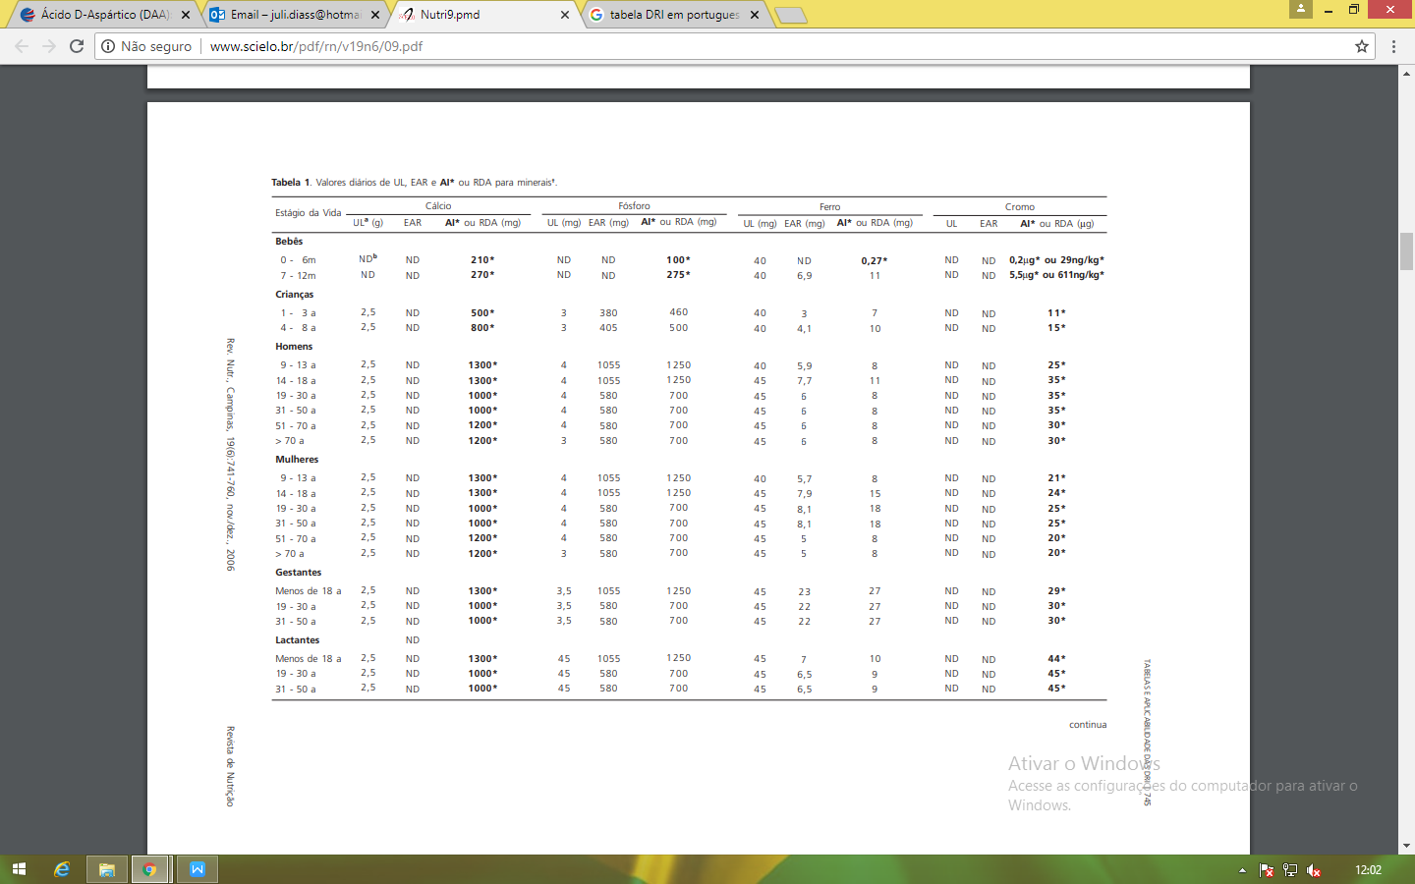
Continua

Anexo IV – DRI’s: VITAMINAS E MINERAIS
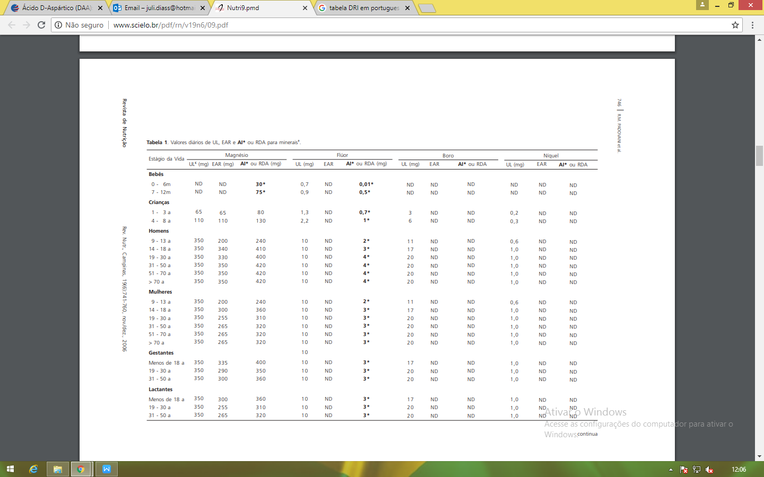
Continua

Anexo IV – DRI’s: VITAMINAS E MINERAIS
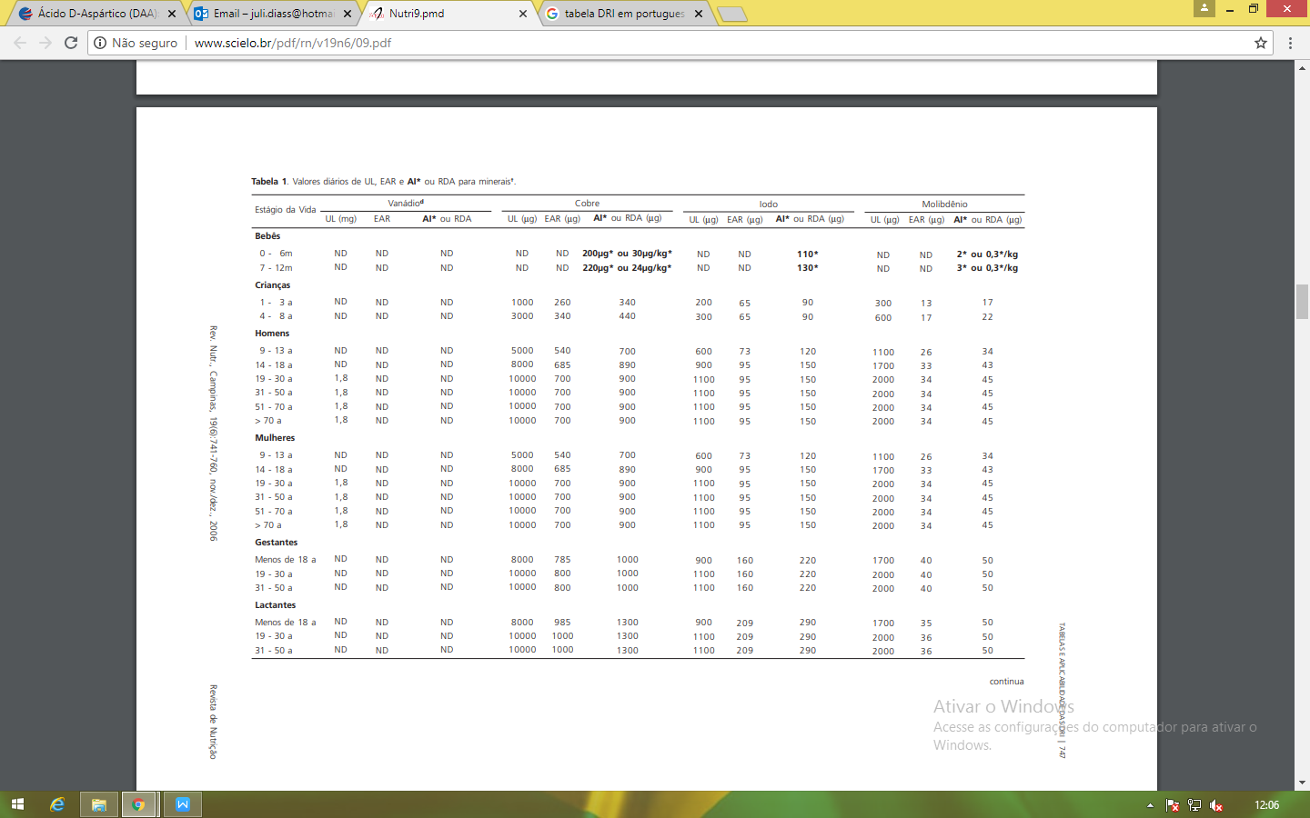Continua

Anexo IV – DRI’s: VITAMINAS E MINERAIS
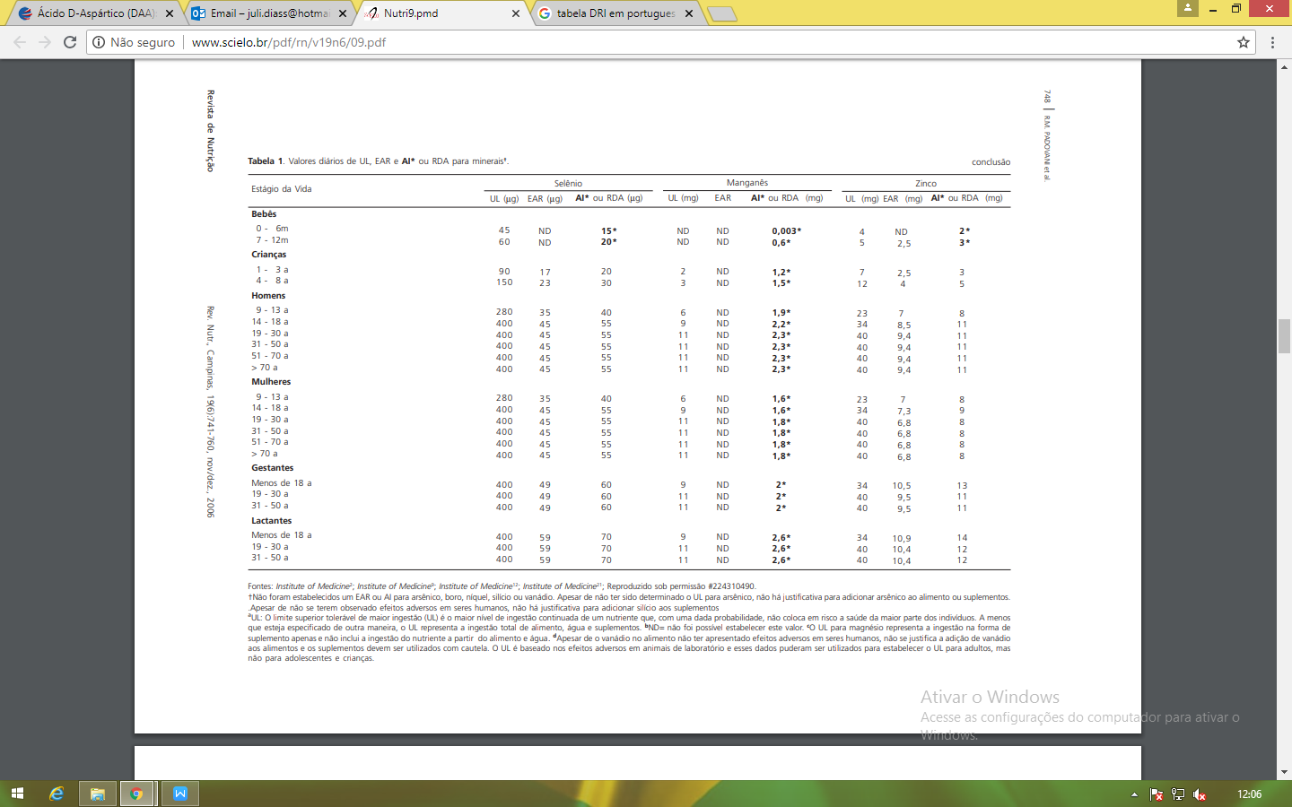
Continua
Anexo IV – DRI’s: VITAMINAS E MINERAIS
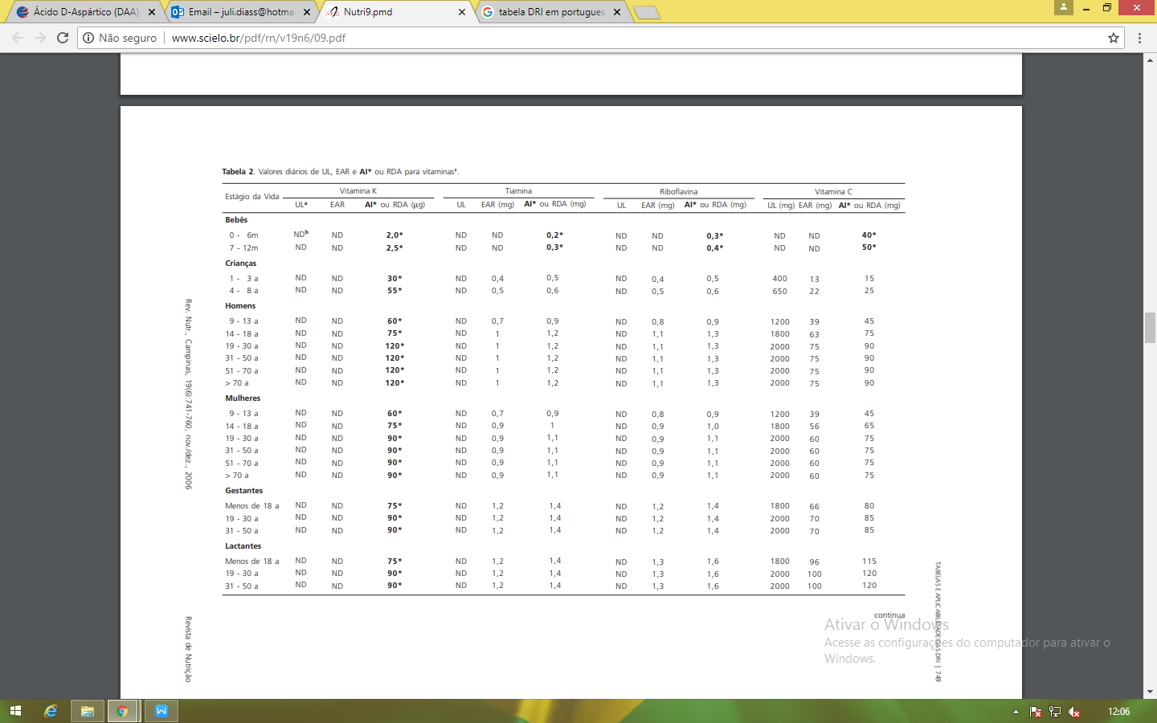
Continua
Anexo IV – DRI’s: VITAMINAS E MINERAIS
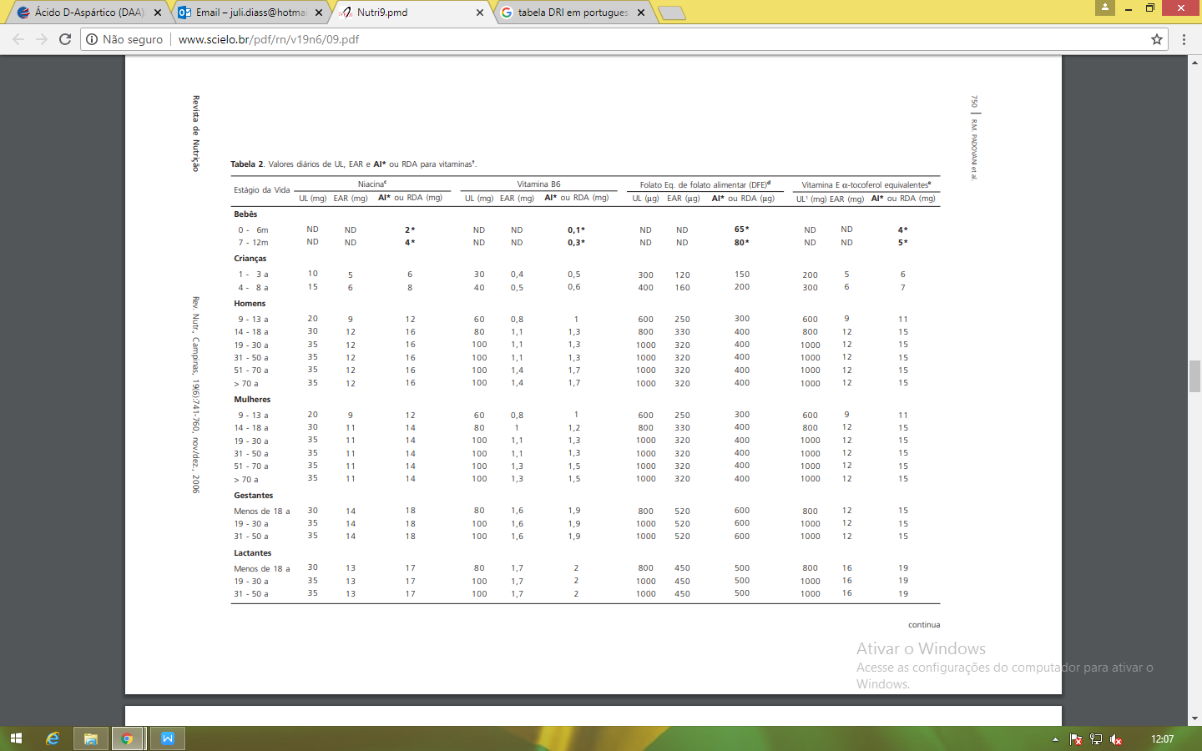
Continua

Anexo IV – DRI’s: VITAMINAS E MINERAIS
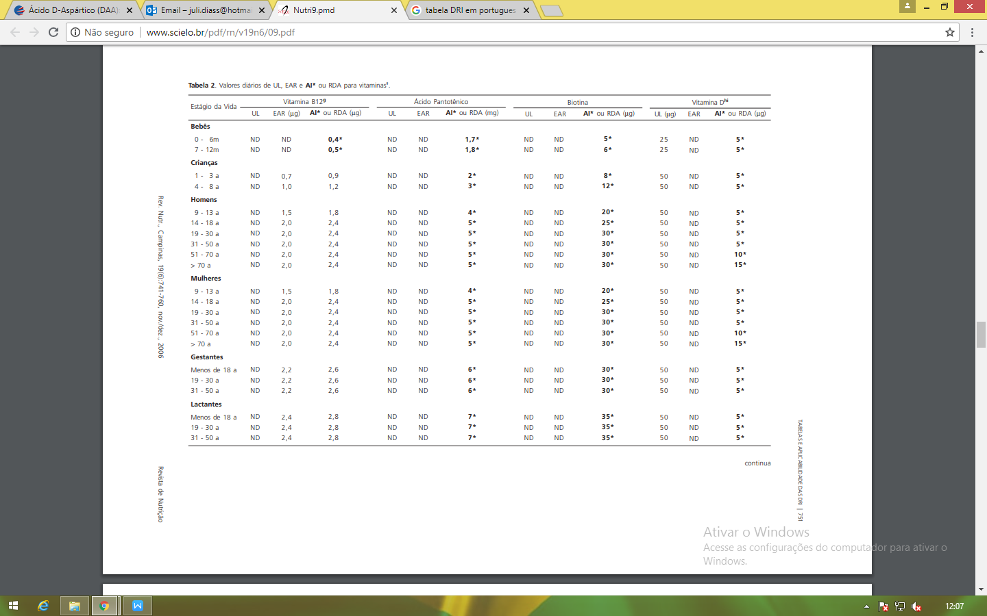
Continua

Anexo IV – DRI’s: VITAMINAS E MINERAIS
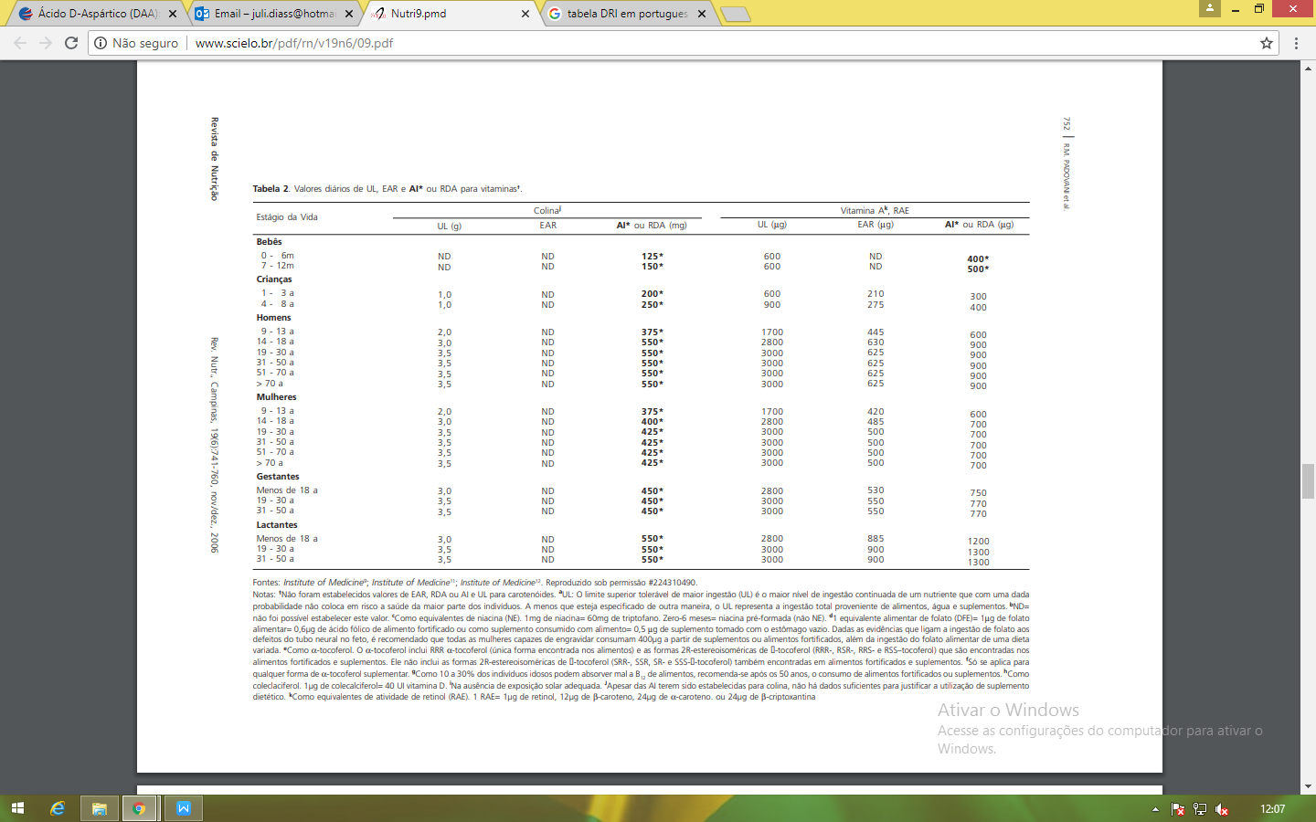

Anexo V - Mapa de Fracionamento e Horários de Distribuição do Suporte Oral¹

MAPA DE SUPLEMENTO ORAL
DATA: __/__/__

NOME:__________________________ NOME:__________________________
CLÍNICA:________________________ CLÍNICA:________________________
VOLUME: _______________________ VOLUME: _______________________
DIETA: _________________________ DIETA: _________________________

FREQUENCIA | HORÁRIOS | VISTO/SND | VISTO/ENF | VISTO/NUTRI | VISTO/SND
2x | 10:00 - 21:00 hs

